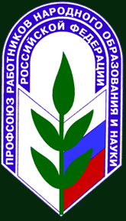Информационный листок № 50

Опрос о результатах системы эффективного контракта

Уважаемые преподаватели!

В УдГУ завершился первый год реализации системы эффективного контракта (ЭК). В этом этапе участвовали работники из числа ППС по трем видам деятельности: преподаватели, заведующие кафедрой и директора институтов. Итоги подводились по результатам 2015 календарного года и 2015/2016 учебного года.

Профком проводит анкетирование с целью изучения мнения преподавателей о первых результатах ЭК, а также сбора замечаний и предложений по дальнейшему совершенствованию системы.

Опрос проводится на портале ИИАС в разделе «Анкетирование» личного кабинета сотрудника до 20 марта https://io.udsu.ru/uio/portal_iias.present.

Председатель Профсоюзной организации работников УдГУ А.Е. Анисимов

